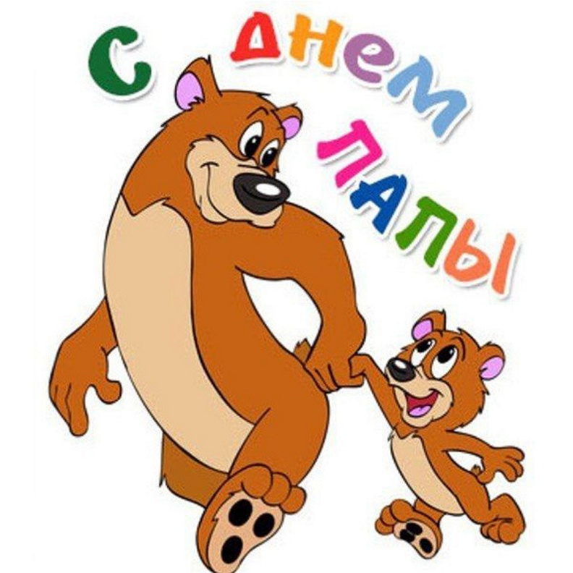

В третье воскресенье октября в России отмечается семейный праздник – День отца. Это один из самых молодых праздников, направленный на укрепление традиционных семейных ценностей.  
В Россию День отца пришел недавно, и получил официальный статус 4 октября 2021 года вместе с соответствующим Указом Владимира Путина.  
И поэтому эта неделя у нас была посвящена этому замечательному событию. Были проведены мероприятия с папами.  
Цель данных мероприятий: создание условий для формирования у детей правильного и положительного социального статуса отца в семье.  
В течение недели была организована акция «Вместе с папой в детский сад ».

Папы приводили своих деток в детский сад.  
А, в четверг вечером мы позвали пап поиграть с нами в группе. Цель данного мероприятия установление отношений партнерства между взрослым и ребенком, через организацию игровой деятельности

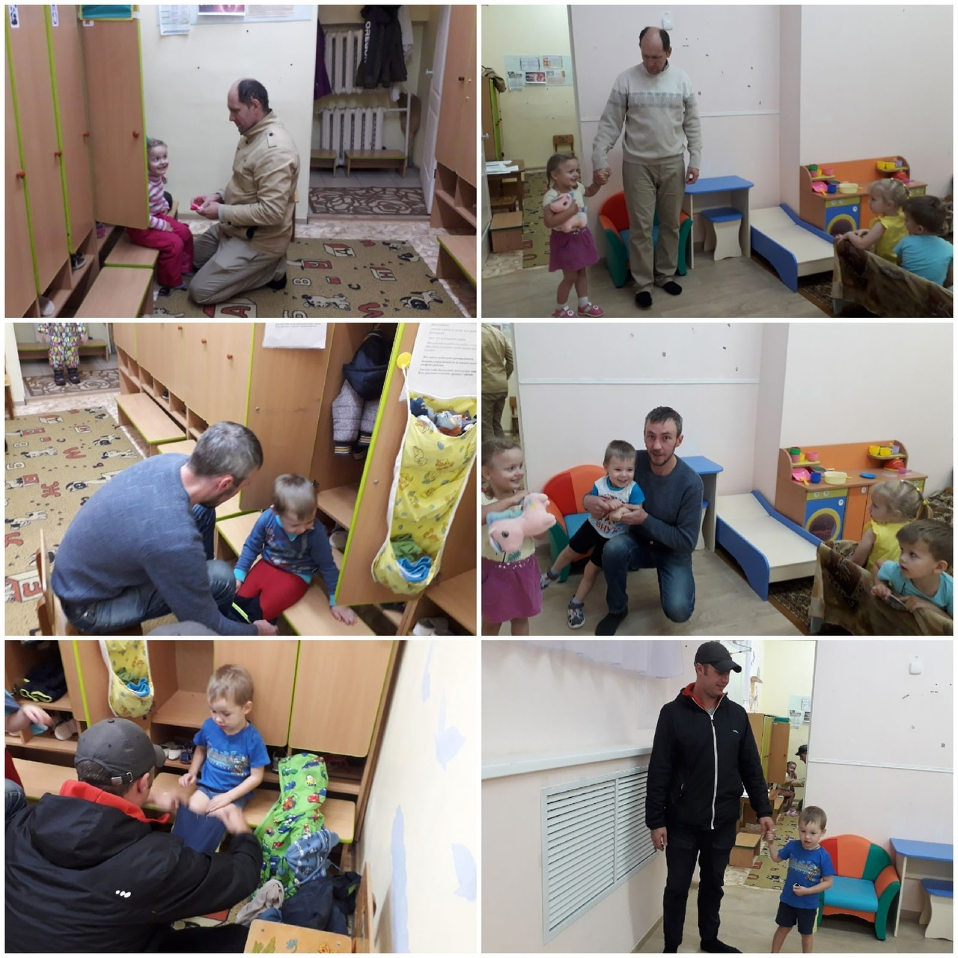

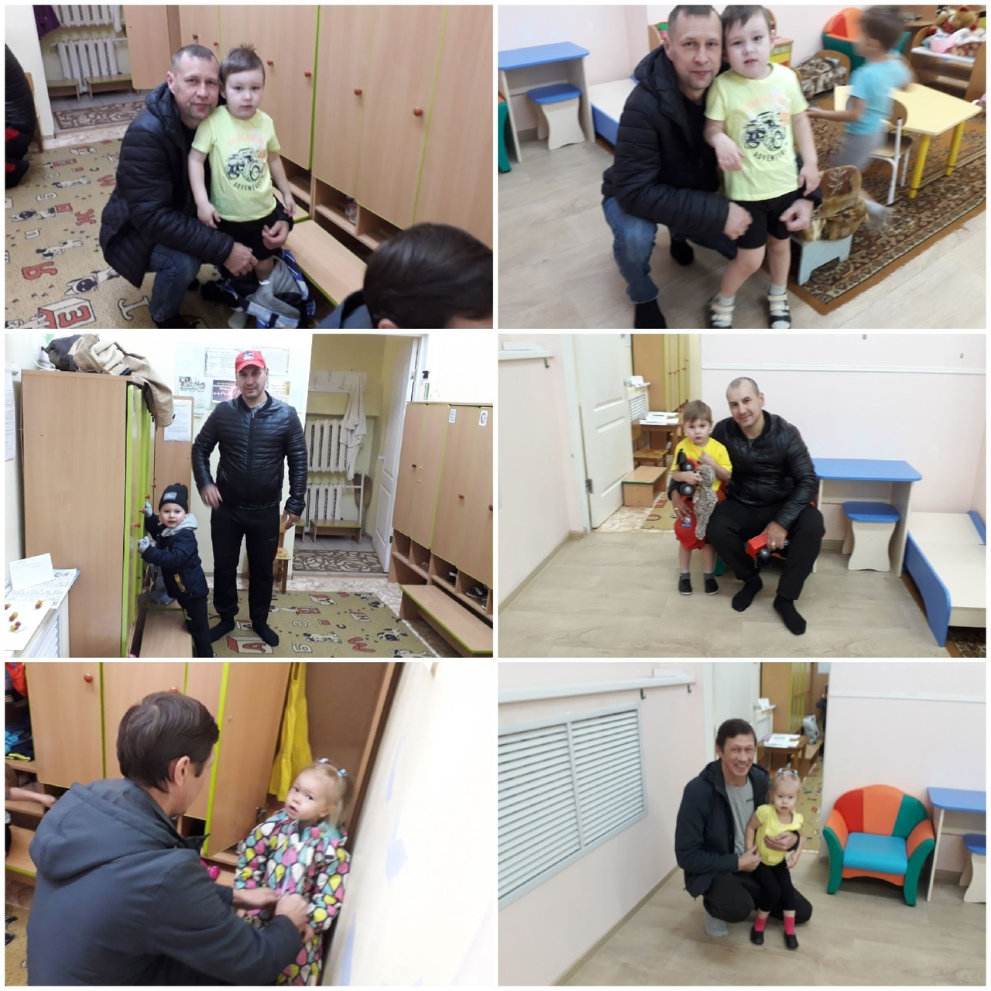

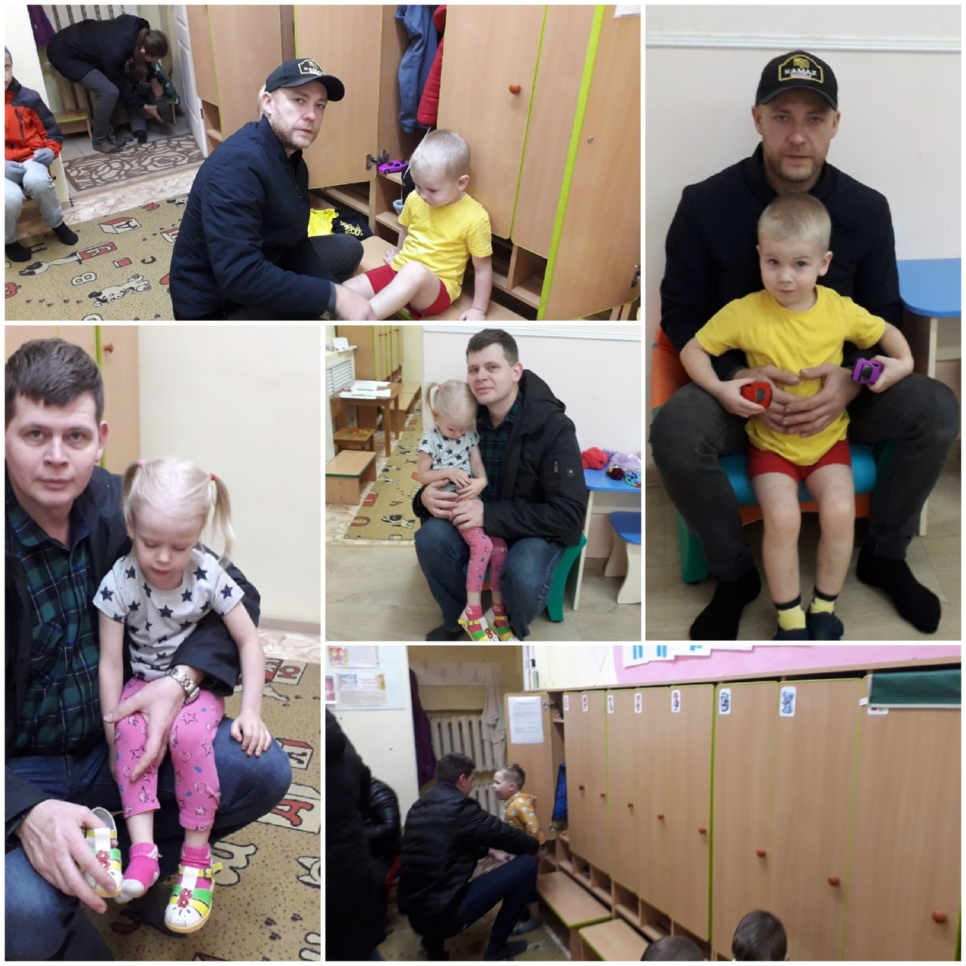

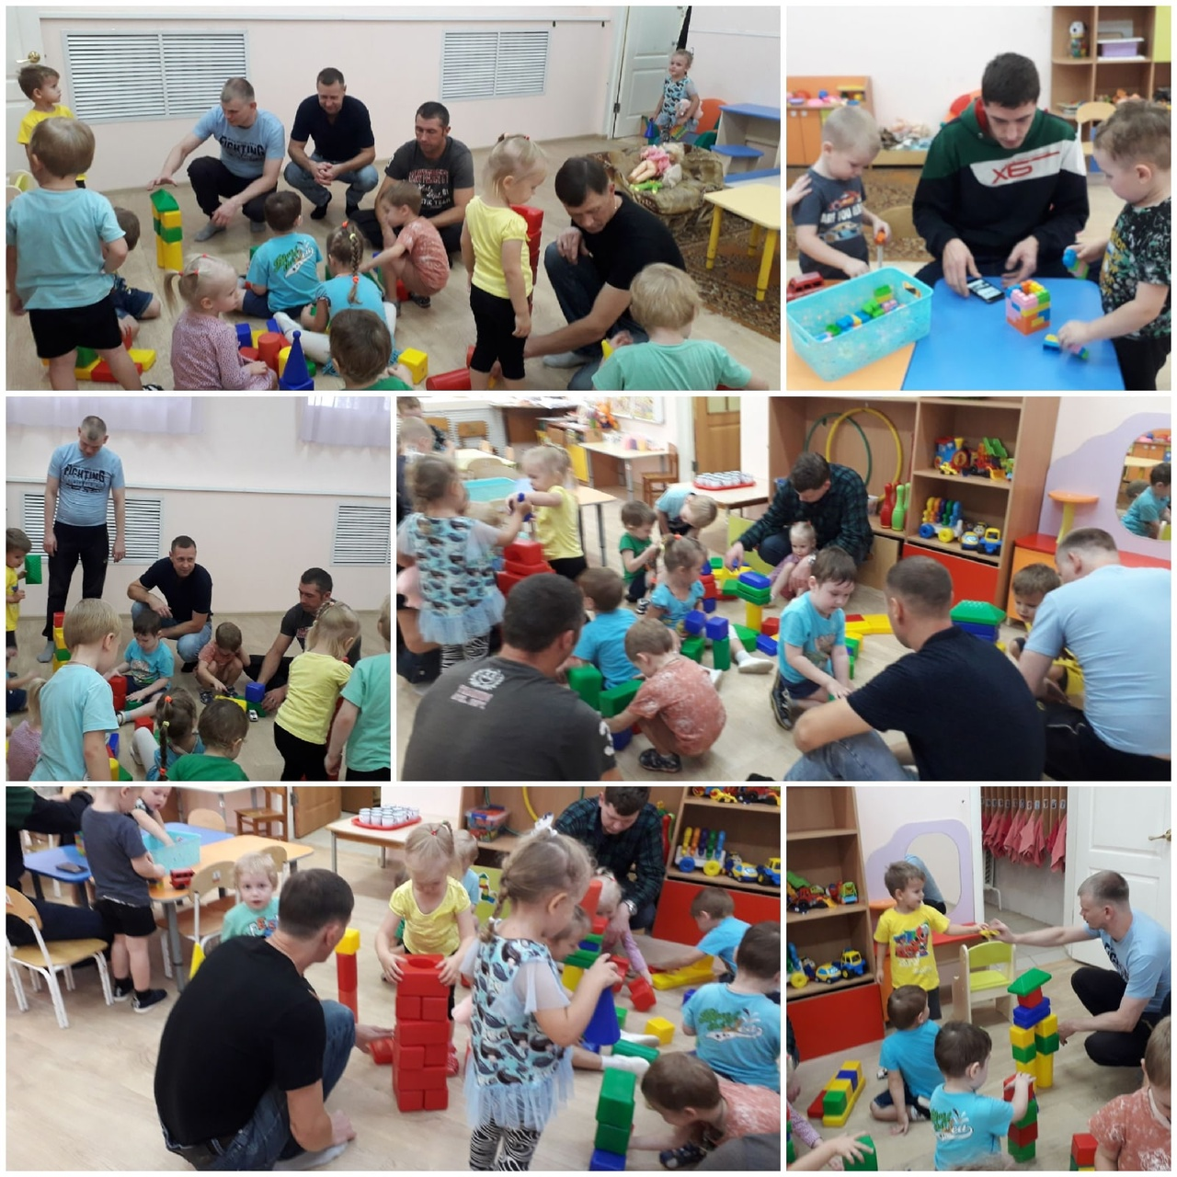

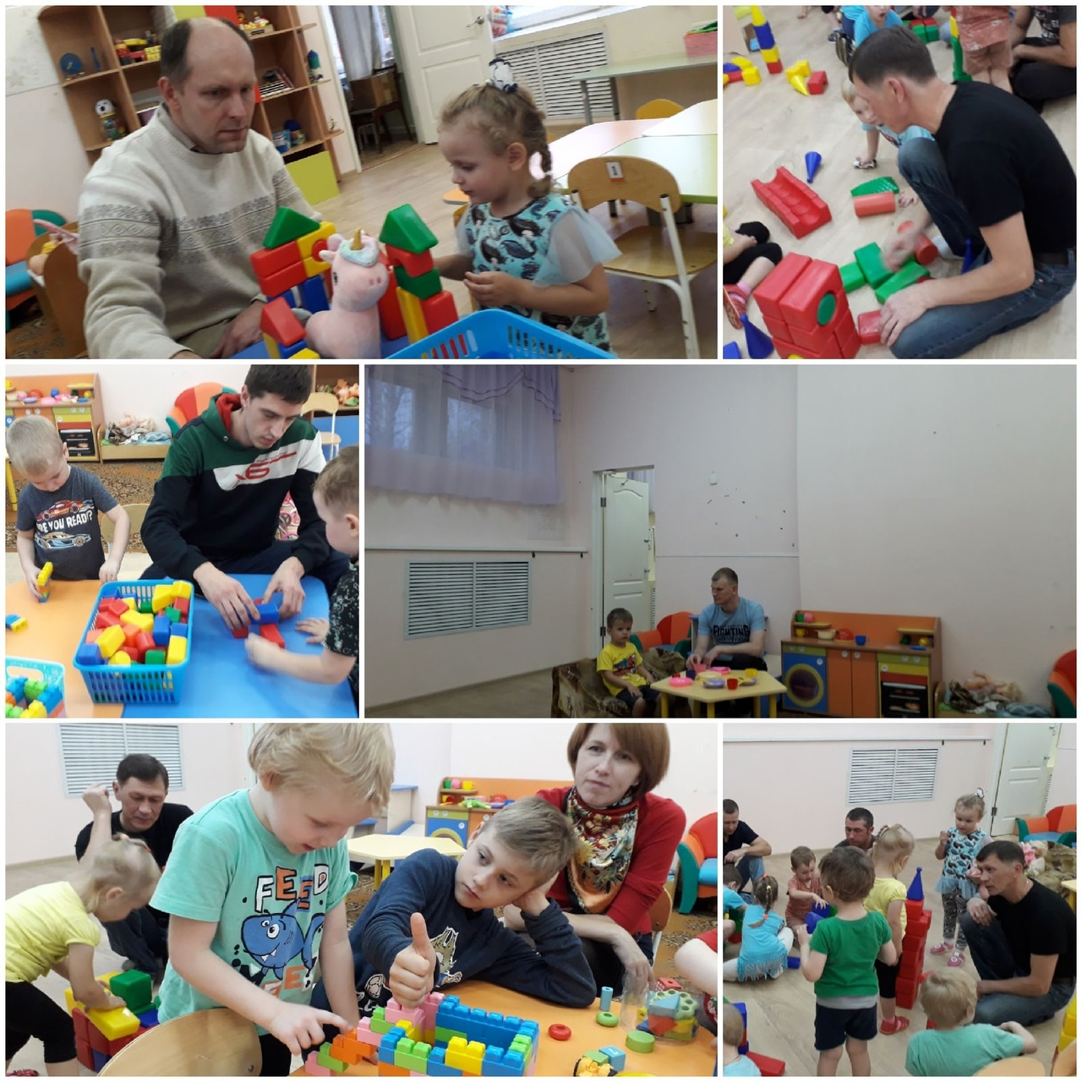

Быть хорошим отцом — самая ответственная и нужная работа в жизни мужчины. Стать примером для сына и добрым волшебником для дочери. Научить, рассказать, защитить, объяснить и сделать всё это с любовью и терпением — такое может только папа.